中期研究院·产品系列

2010年7月2日 星期五

策略研究

定期报告·PTA、LLDPE 日报



PTA、LLDPE早盘建议

产业研究中心
分析师： 郜科冉
0574-87027501
15967897114

- 外盘消息及重要数据公布
- 美国劳工部(Labor Department)周四公布，截至6月26日当周美国首次申请失业救济人数增加13,000人，至472,000人。此前一周数据也被向上修正，从457,000人修正至459,000人。
- 中国6月份采购经理人指数从5月份的53.9降至52.1，英国6月份制造业采购经理人指数从5月份的58.0下滑至57.5，美国供应管理学会6月份制造业指数从5月份的59.7下降至56.2，5月份成屋签约销售指数大降30%。

- 外盘市场综述及分析
由于美国初请失业金人数的意外下降以及较差的经济数据影响，昨晚大宗商品市场继续维持弱势回调的格局。原油价格在经历了快速反弹之后重新归入弱势回调格局之中。由于重要支撑位的跌破，后期的回调空间可能依旧存在。市场后期仍将继续围绕弱势回调的格局为主。欧元区主权债务问题的持续恶化，使得市场仍继续处于恐慌疲软的心态之中。美国政府力推的金融改革方案并没有对市场产生多大的影响也是本轮大宗商品反弹的主要原因之一。但是随着金融改革方案的落实以及实施，后期对于美国国内的监管将逐步展现，市场的投机气氛或将受到一定程度的影响。另外，中国采购经理人指数的下降使得市场参与人士开始担忧中国经济的复苏步伐是否能够维持，有所下降的经济数据或将可能对全球经济的回暖速度产生一定的影响。当前宏观经济在欧元区经济持续不稳定的情况下仍将继续笼罩在疲软的阴影覆盖之下。在利空消息频出的背景之下，当前市场的小幅反弹行情能走多远？市场的恐慌心态何时能够平稳仍是未知之数。金融市场可能在阴云围绕下继续维持弱势运行。
由于美国初请失业金人数的意外下降以及中国数据的下降，使得市场参与人士开始担忧后期全球经济的复苏步伐或将受到影响。受此消息影响，昨晚大宗商品市场继续维持大幅下挫的态势。而美元指数在昨晚并没有受到避险买盘的情绪推动而上涨。截止周四收盘，美元指数大幅下挫1.49至84.60。从技术指标看，出现企稳态势的美元指数昨晚以巨大跌幅重新归于弱势格局之中。市场短期内将考验均线系统的支撑效果。需要我们关注到的就是，当前美元市场与大宗商品市场的负相关性已经开始逐步减弱。美元与大宗商品后期可能延续出齐涨共跌的态势。原油在大幅反弹之后由于受到技术承压的态势，市场重新快速归于弱势之中。市场的空头情绪盖过了库存减少以及飓风可能对原油产生影响的利好刺激。截止周四收盘，NYMEX原油连续合约大幅暴搓2.95美元，最终报收于72.80美元/桶，日内跌幅达到3.89%。从技术上看，原油市场在经过连续反弹之后受到反弹压制位79.53美元附近的影响，价格快速回落。同时由于资金避险影响，使得原油价格快速跌至反弹支撑位75.43美元附近。市场价格从震荡上行快速转变为弱势回调格局。持续性的反弹态势已经结束。短期内我们将继续关注原油在跌破重要支撑位之后的回调空间。从全球经济来看，由于原油价格不理智的大幅波动，各国经济体都在呼吁稳定原油市场的价格在80美元之下，这使得原油市场在后期的上涨过程中将面临不定因素的政策打击。2010年开始，全球各主要经济体将逐步减少对于经济刺激计划的力度。这从总体上使得市场人士担忧全球经济开始进入“货币紧缩”的时代，同样预期着各国正在为后期逐步退出经济刺激计划做前期的准备工作，总体态势不容乐观。而对于原油价格的利多因素有：全球各国采取宽松货币政策来回暖经济的做法得到了良好的回报。各主要经济体系在一年的经济刺激计划作用下，实体经济得到了比较明显的复苏。这也使人们对于原油的需求量预期将会不断加大。而中东地区的政治局势不稳定，地缘危机将会成为今年造成原油价格大幅波动的主要原因。这些从长期上都将支持原油继续维持震荡上行的态势。而同时需要注意到的问题就是利空因素：原油价格由于去年全年都维持着良好的震荡上行态势，市场的持续上涨幅度使得处于回暖期的全球经济来说是个不小的负担。而中国2010年决定加强监管放贷力量以及控制资金流动的举动使得市场担忧这一做法可能影响到全球经济的复苏，使得原油价格在上行过程中可能受到预期外的消息打压，影响整体上行的形态。同时由于当前市场在经过了一年的经济刺激计划之后，经济泡沫以及负面影响逐步显现。同时各国主要经济体在经济逐步复苏的情况下，开始进行小幅调整本国经济刺激计划，来应对可能出现的通货膨胀问题，后期逐步进行经济刺激计划的退出动作将成为未来全球经济政策运行的主要框架。这将使得后期的经济在复苏的过程中产生预期外的阻力，打压大宗商品市场价格的上行。原油后期市场的波动在种种消息以及经济的影响下走势可能复杂化。
再从当前国内工业品市场来看，随着原油的大幅回落，昨日国内工业品市场维持大幅低开之后的弱势反弹格局。市场的弱势格局可能继续延伸。由于原油的快速转弱，后期整体工业品市场的回调力度依旧存在。短期内原油价格在跌破75.43美元附近的回调支撑点位之后，后期的回调已经重新确定。但后期需要我们关注天气条件对于原油价格的影响。由于美国进入飓风频发时间内，后期飓风对于墨西哥湾产油情况的影响将可能导致原油价格出现大幅波动。希望投资者注意。随着原油的重新走软，今日工业品市场将继续维持弱势回调的格局。继续维持逢高抛空的操作思路为主。
图1:
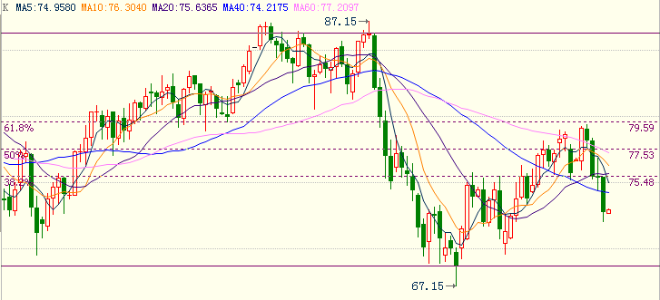
资料来源:原油连续合约日线

二、国内市场品种分析
PTA：随着原油价格的大幅回落，PTA市场同样跟随原油价格出现一定程度的回落。前期由于下游销售好转的情况也没有有效支撑PTA价格。总体上，市场的弱势依旧比较明显。短期内的市场正常备货对于价格的影响将只在短期内有一定的支撑作用。从长期来看，由于原料价格的持续下跌以及PTA生产工厂的开工率持续维持在高位，这将使得PTA市场后期的供应增加的格局仍无法在短期内改变。从今年开始一直维持的高利润的PTA空间正在被逐步压缩。同时由于1005合约的交割带来大量期货库存被释放，9月份仓单的集中退出，这对于后期市场压力依旧存在。伴随着原油价格的大幅回落，PTA市场仍将跟随原油价格继续反应市场的弱势格局。继续维持抛空思路不变。
从PTA市场来看，由于原油出现大幅回落，PTA市场同样以大幅低开反应市场弱势。从图形上看，在原油反弹完毕之后，PTA价格同样以深幅回调来反映市场弱势。由于前期价格受到下游聚酯小幅回暖的影响，表现出一定的抗跌性。但是总体上市场弱势格局依旧没有改观。之后随着原油的持续下挫，PTA市场重新快速转为弱势。从技术指标来看，伴随着本轮原油价格反弹的结束,PTA市场技术指标的持续超跌性同样得到修复，后期价格可能在原油重新走软的影响下继续维持在弱势回调的格局之中。从现货市场来看，原油市场的持续反弹，并没有给原料价格带来明确的走势。成本支撑效应无法被有效反应。但是由于下游聚酯工厂的销售情况有所好转，使得PTA价格受到一定程度的支撑，走势略强于其他工业品。然而由于PTA生产工厂的高利润现状使得开工率持续维持在高位，市场供大于求的态势仍将继续维持很长的时间。总体市场的弱势格局仍有可能在原油重新走软的前提下继续延长到下月。
操作上，由于原油的大幅回落，PTA市场快速释放空头动能。价格快速偏离均线系统，市场弱势重新得到确定。由于原油在75.43美元附近的支撑作用无效，PTA前期空单继续持有，后期PTA市场的回调空间依旧存在。继续维持逢高抛空的操作思路为主。新单考虑逐步介入1101合约。
图1:
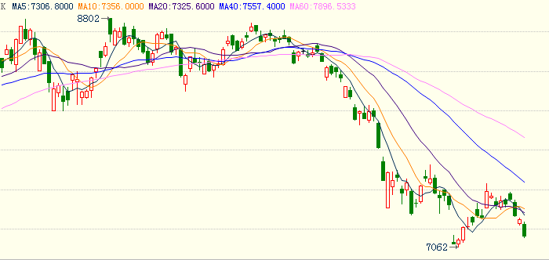
资料来源:PTA1009合约日线

LLDPE：随着原油价格的承压回落，塑料市场继续反映前期的弱势格局。价格快速下挫，并且迅速跌破前期低点，空头动能重新释放打压市场价格。市场弱势非常明显。由于现货市场的疲软：社会库存持续增加，抛货压力显现，高开工率，成交价格下滑，都将使得后期的塑料市场无法在中长期走势上得到支撑。市场后期可能仍将继续维持弱势回调的格局。下方回调空间仍需继续关注。
从塑料市场来看，市场总体依旧维持弱势回调的态势。随着原油的承压回落，塑料市场重新归于前期弱势回调格局之中。从技术上看，塑料市场在经过了持续反弹之后，在原油的影响下，价格快速重新归于弱势之中。昨日塑料市场在小幅高开之后价格快速转弱，并且创出回调以来的新低，市场后期回调空间进一步奠定。从周线上看，市场连续数周维持回调态势，空头态势逐步得到奠定。由于周线级别均线支撑作用的跌破，整体市场继续向空头市场中转化。后期的回调空间在空头态势逐步演变的背景下已经被打开。中线来看，市场将在原油反弹结束的情况之下重新归于弱势回调的格局之中。从现货市场上来看，巨大的社会库存量持续困扰着塑料市场，前期积累的库存压力以及不断涌入的进口货物压力正在逐步释放出来。由于市场总体交投气氛的冷淡，市场的库存积压量正在逐步的释放出来。总体塑料市场在交投不活跃以及下游需求市场备货不积极的情况下，价格仍将出现一定幅度的回落。而中石油系统的库存压力增加以及外盘货物的价格快速下滑都带给了市场继续回落的信号。国外供应商调低美金盘价格的动作也将成为打压塑料市场企稳回暖的一个主要原因。总体后期市场将继续围绕社会库存量大增的背景来进行运作。同时关注利空消息对于市场交投气氛的持续性打压。
操作上，塑料市场在经过被动反弹之后重新归于弱势之中。原油的大幅回落使得塑料市场重新归于前期的弱势中运行。均线系统的跌破以及技术指标的超跌修复完毕都将使得塑料市场在后期仍将继续维持弱势回调格局。短期内由于塑料市场快速跌破重要支撑点位，后期塑料市场的回调空间可以重新打开。前期空单继续持有。总体继续维持逢高抛空的操作思路为主。下方支撑关注9000点附近。
图1:
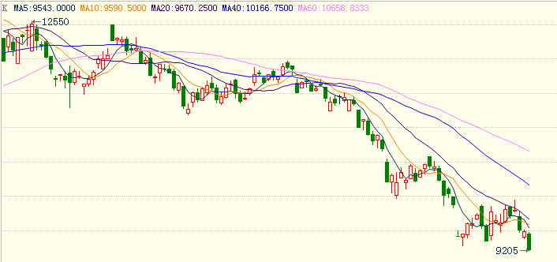
资料来源:塑料1009合约日线

分析师承诺
本人以勤勉的职业态度，独立、客观地出具本报告。本报告清晰准确地反映了本人的研究观点。本人不曾因，不因，也将不会因本报告中的具体推荐意见或观点而直接或间接接收到任何形式的报酬。

免责声明
客户不应视本报告为作出投资决策的惟一因素。本报告中所指的投资及服务可能不适合个别客户，不构成客户私人咨询建议。本公司未确保本报告充分考虑到个别客户特殊的投资目标、财务状况或需要。本公司建议客户应考虑本报告的任何意见或建议是否符合其特定状况，以及（若有必要）咨询独立投资顾问。
在任何情况下，本报告中的信息或所表述的意见并不构成对任何人的投资建议。在任何情况下，本公司不对任何人因使用本报告中的任何内容所引致的任何损失负任何责任。

中期研究院
地址：北京市朝阳区麦子店西路3号新恒基国际大厦15层
邮箱：yjy@cifco.net.cn

中国国际期货经纪有限公司
地址：深圳市福田区益田路6003号荣超商务中心15层

中期嘉合期货经纪有限公司
地址：河南省郑州市未来大道69号未来大厦19层

中期期货有限公司
地址：北京市朝阳区麦子店西路3号新恒基国际大厦15层

中国国际期货（香港）有限公司
地址：香港上环干诺道西3号亿利商业大厦23楼B室

